桃園縣楊梅地政事務所觀摩心得報告表 102.04.03
觀摩單位  名稱 | 中和地政事務所
參訓人員  姓名職稱 | 登記課辦事員 李吳軒
觀摩主題 | 參訪中和地政事務所之設施環境 | 觀摩日期 | 102年4月3日
觀摩心得及建議 | 此次前往位於都會區的新北市中和地政事務所參訪之旅，令我大開眼界，在現代化高科技的環境設備中，處處充滿著人文關懷的氣息，非常值得公家機關進行標竿學習，堪稱為地所之典範。《論語》子曰：「見賢思齊焉」，以下就環境、策略、創新等面向，思考本所可以主動學習之處。  一、優質的洽公環境  清新的門面、寬敞的空間令人心曠神怡、心胸開朗、精神非常愉快，可以激發公務員服務民眾的熱忱，而民眾心情好，相對地能減少衝突的發生。目前本所正著手全面油漆粉刷，但大樓的外牆有嚴重的陳年污垢、門口的公佈欄、海報雜亂，離煥然一新尚有改善的空間。另外安全也很重要，因此一目了然的緊急疏散平面圖極為需要。外國人士辦理案件則需要雙語的環境。  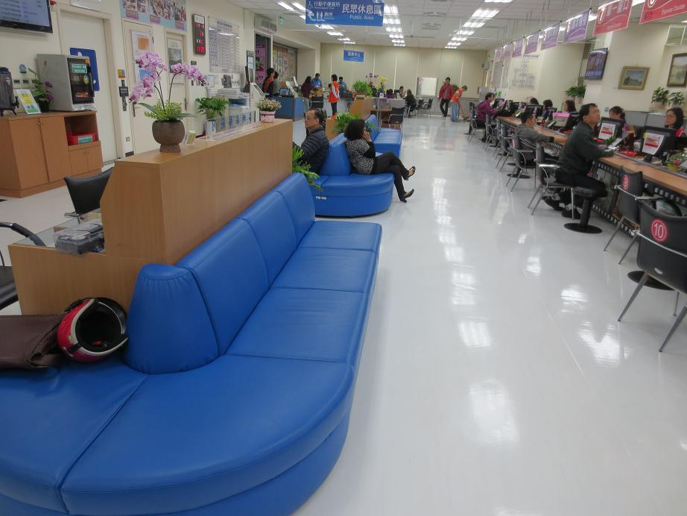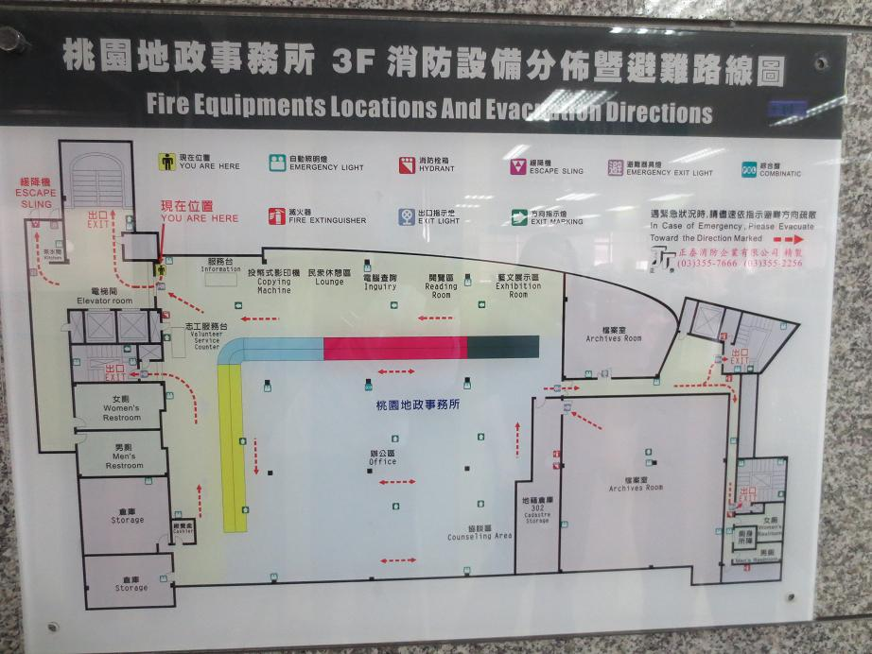  二、核心的精神標語  中和地所以門牌號碼280諧音「愛幫您」為口號，無形中使得該所親切、便民的形象深植民眾心中。本所除了「楊梅吐氣求創新…」之核心理念外，也可以參考例如「”楊”光開朗好親切，”梅”開眼笑樂幫您」為精神標語，藉以宣傳便民服務之核心目標。另外電話鈴聲響起三聲內接聽，對話時可使用「很高興為您服務」等語末用語，與民眾接觸時，更要時時面帶笑容或者起身服務，增加親切感。各項便民服務的宣導，可以於大樓門口牆面設置LED跑馬燈。  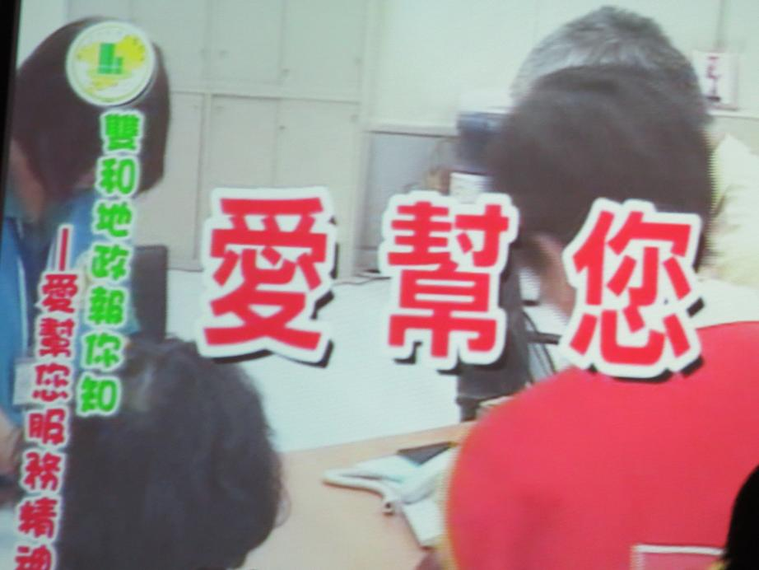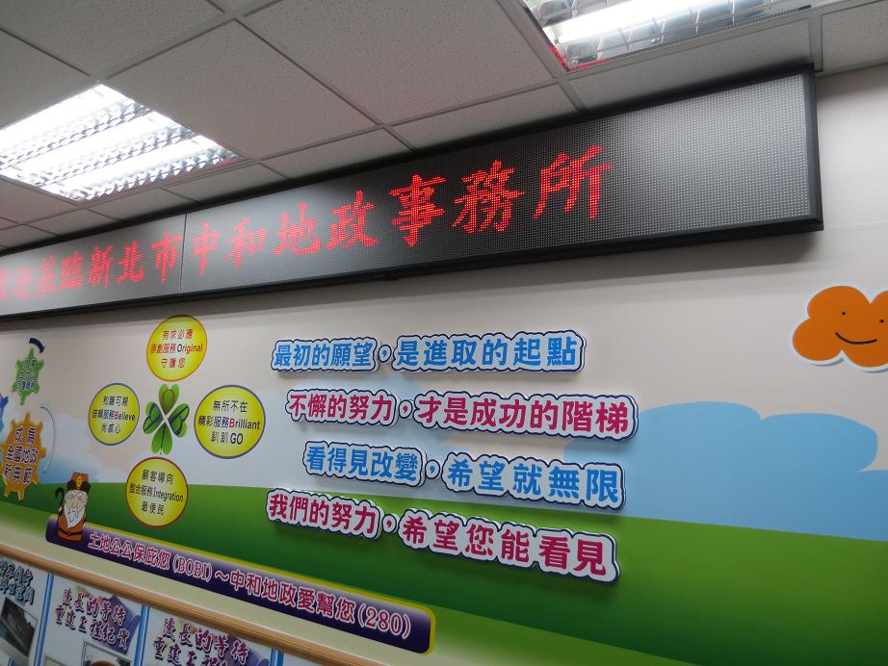  三、節能減碳綠建築  諸如（一）土地測量、複丈案件，以公務車貼心接送服務，車輛共乘。（二）使用手寫板，申請謄本免填申請書。（三）採綠建築設計，頂樓設置太陽能板，達省電之功效。省紙省電則省經費，進而創造更多附加價值。  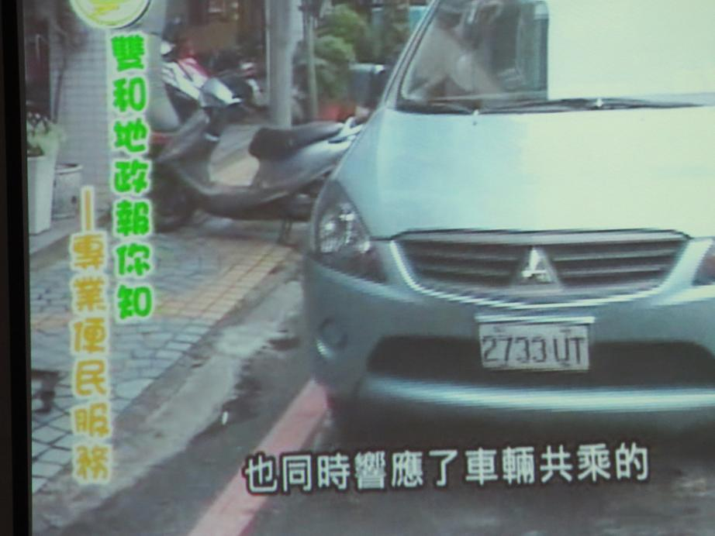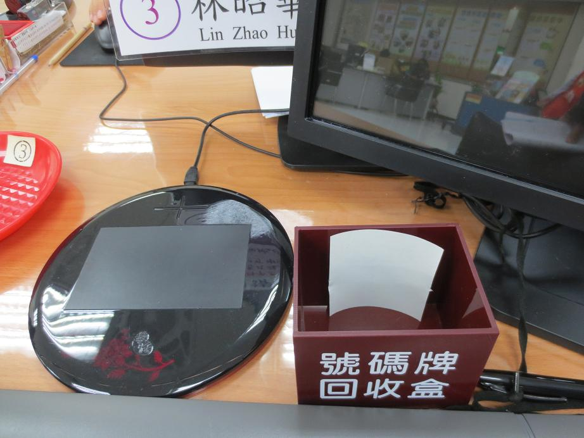  四、等待時間不浪費  洽公人數過多時，等待的時間相對會較久，俗話說：「時間就是金錢」，因此除了書報區外，可設置（一）親子閱覽室或親子互動區，可讓洽公民眾暫時安置小孩。（二）櫃檯上方可以加裝液晶電視，撥放新聞等節目、地政法令、地籍清理業務宣導或是屬於本所的宣傳短片。（三）地政歷史文物藝廊，讓民眾鑒古知今，或與社區學校、地方社團合作舉辦藝文展覽，增加民眾文學素養。  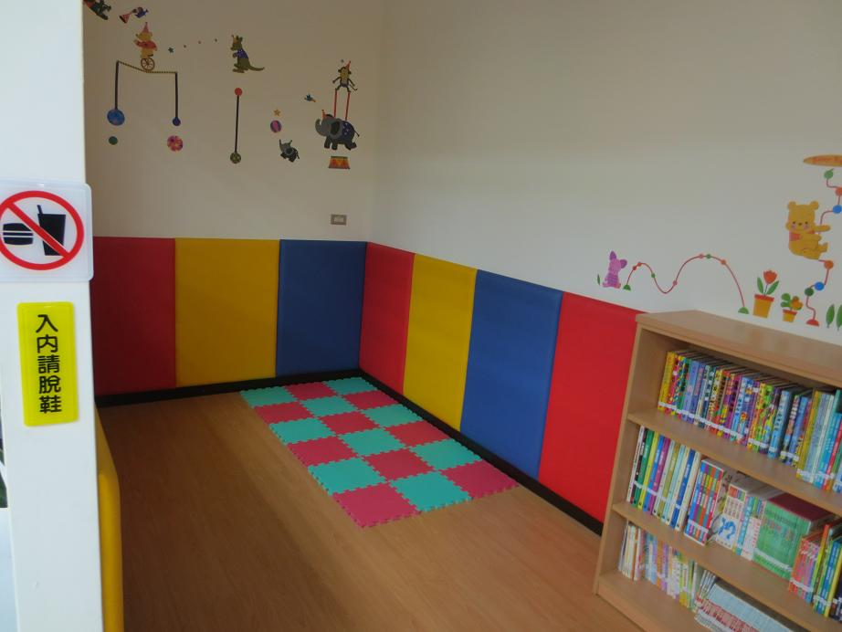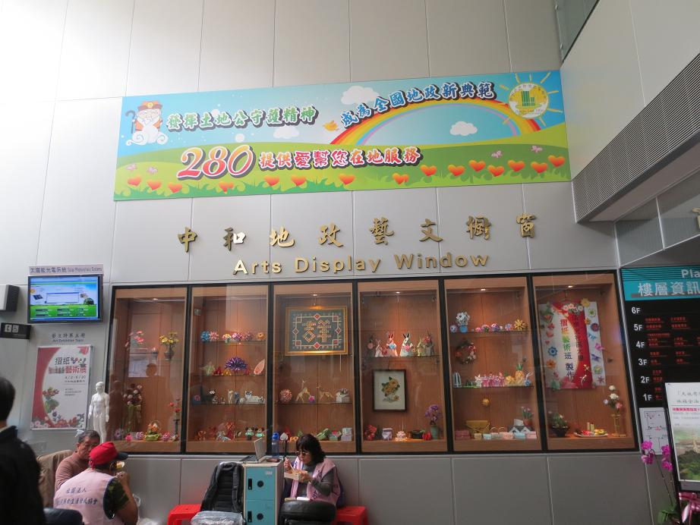  五、提供免費停車位  出門在外，總是令人煩惱的就是停車的問題，參訪前一天，我親眼目睹停在本所外面紅線區的車子被拖吊，民眾洽公出來若發現車子不見，想必火冒三丈，這也大大牴觸了便民服務之精神。因此對於洽公民眾可以考慮開放免費停車30分鐘，或是與道路管理單位商量於路邊增設臨時停車位。若是無法以此解決，則可以參考「領件得來速服務」，免去停車的困擾。  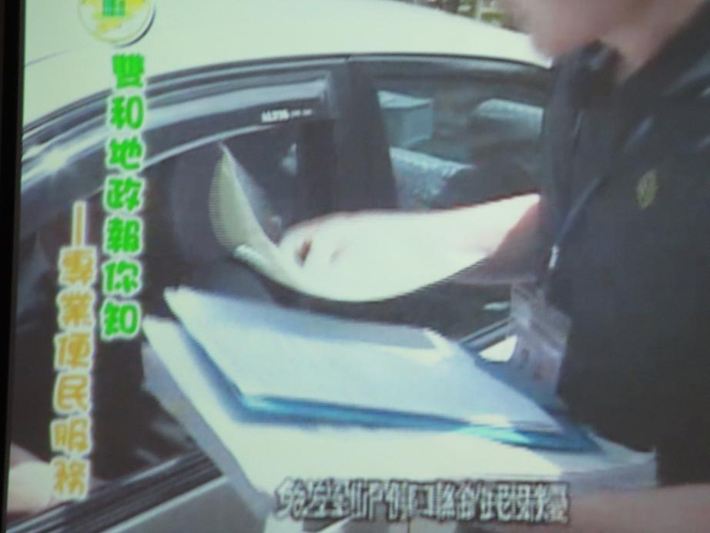  六、即時互動式系統  於櫃檯設置評鑑系統，可以即時收取滿意度回饋的大量樣本以及提升為民服務的品質。另外可以劃設行動不便人士優先辦理櫃檯，展現公務人員愛心、關懷、照顧弱勢團體之核心能力。案件進度顯示系統則可得知辦理進度，即時便民。網站上也可增加查詢現場等待人數或是目前辦理號數，讓民眾掌握時間。  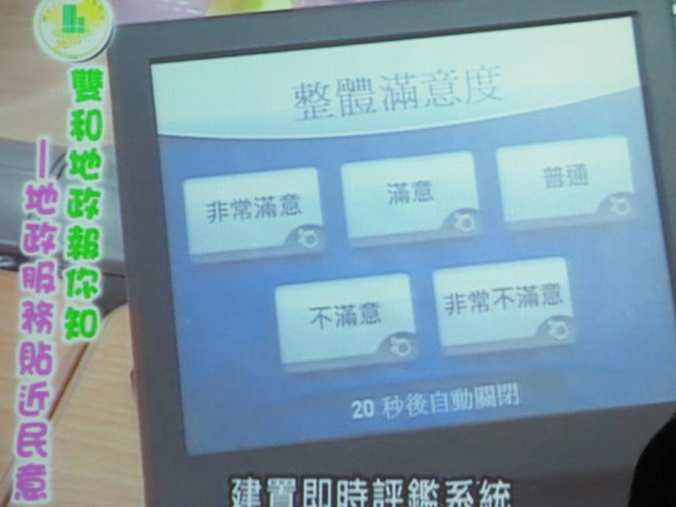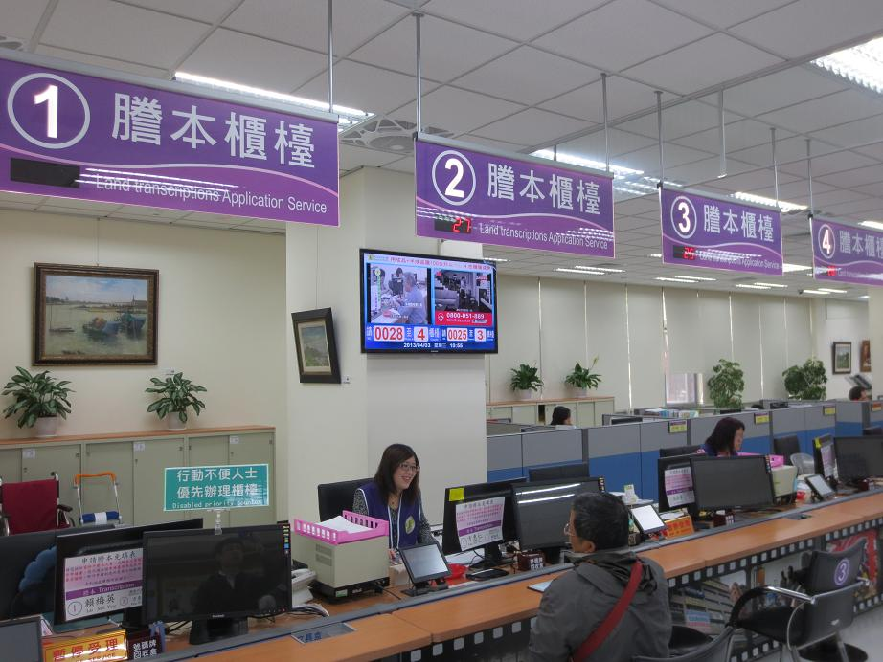  七、其他  （一）硬體設施  親子廁所、電動機車充電、多功能查詢電腦、投幣式影印機、血壓測量機、權狀辨識機、雨具雨衣懸掛區。  （二）範例標準  書狀費、工本費及閱覽費收費標準看板、各類表格範例。  （三）其他服務  愛心媽媽和背值星帶的便民大使；地政士提供專業的諮詢服務；定期為志工舉辦研習活動，增進服務技能；搭配節慶舉辦義賣活動與社區互動，捐助育幼院。  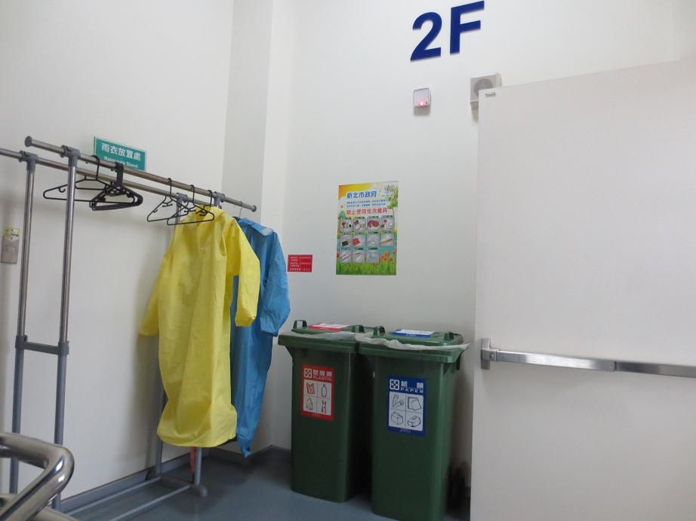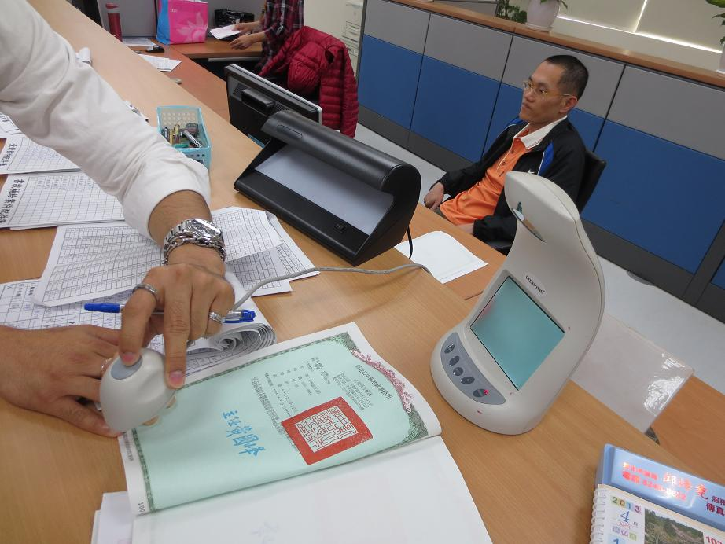  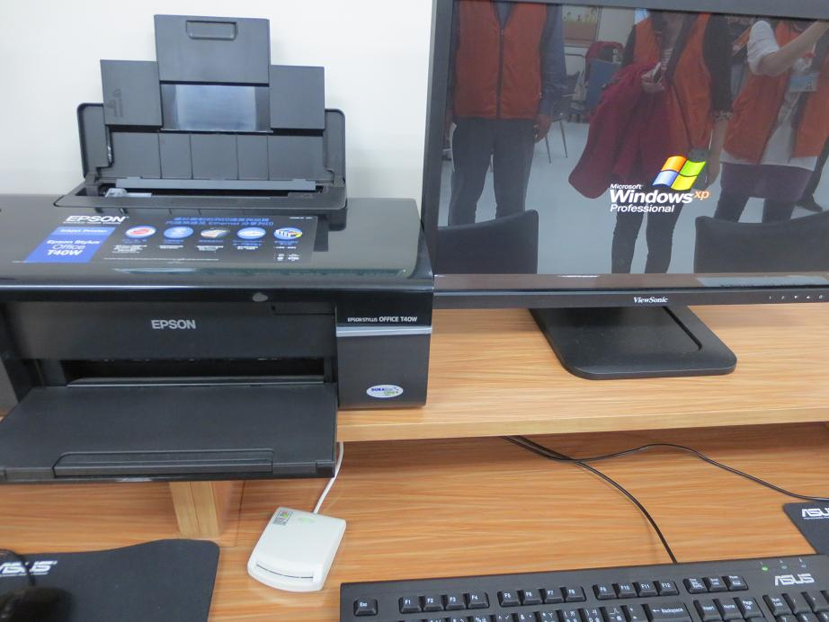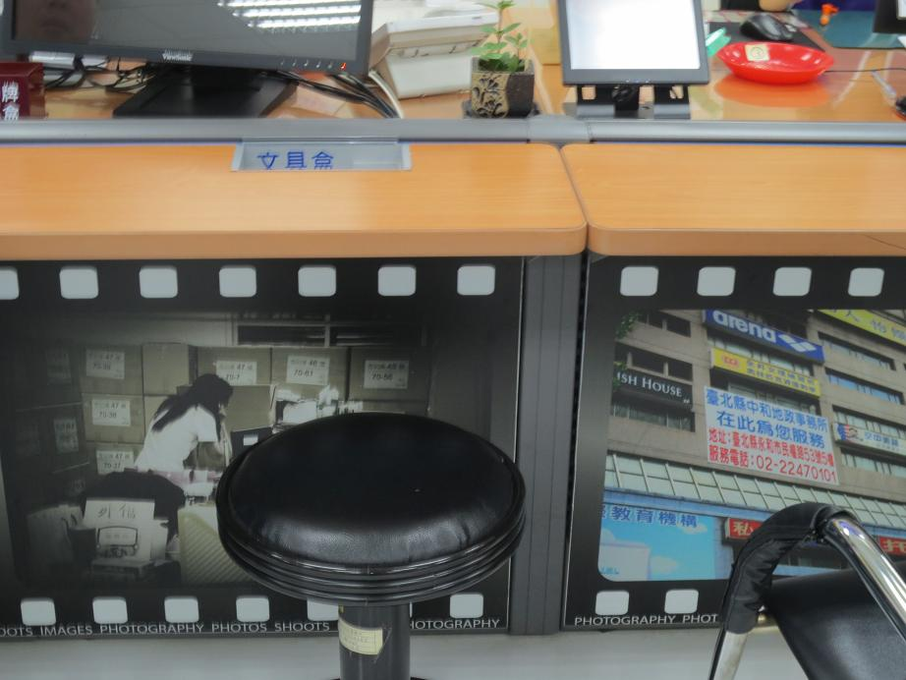  八、結語  如此琳瑯滿目的為民服務措施與硬體設備，不僅令我嘆為觀止，也使我收穫良多，但回歸到目前實際的狀況加以思考，要能達到如此之境地，豈是一蹴可幾就能達成，無論是人力、物力、時間、經費、空間，皆是需要按部就班，進一步的加以計畫，使得各項因素互相配合，循序漸進的實現。揮別過去，展望未來，從觀摩中學習，從學習中成長，願景就在指日可待的前方。

